T.C.
SASON KAYMAKAMLIĞI
UMURLU İLKOKULU VE ORTAOKULU MÜDÜRLÜĞÜ

2024-2028
Stratejik Plan

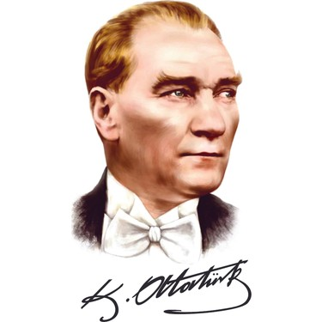

“ Milli Eğitim´in gayesi; memlekete ahlâklı, karakterli, cumhuriyetçi, inkılâpçı, olumlu, atılgan, başladığı işleri başarabilecek kabiliyette, dürüst, düşünceli, iradeli, hayatta rastlayacağı engelleri aşmaya kudretli, karakter sahibi genç yetiştirmektir. Bunun için de öğretim programları ve sistemleri ona göre düzenlenmelidir. “

Mustafa Kemal ATATÜRK

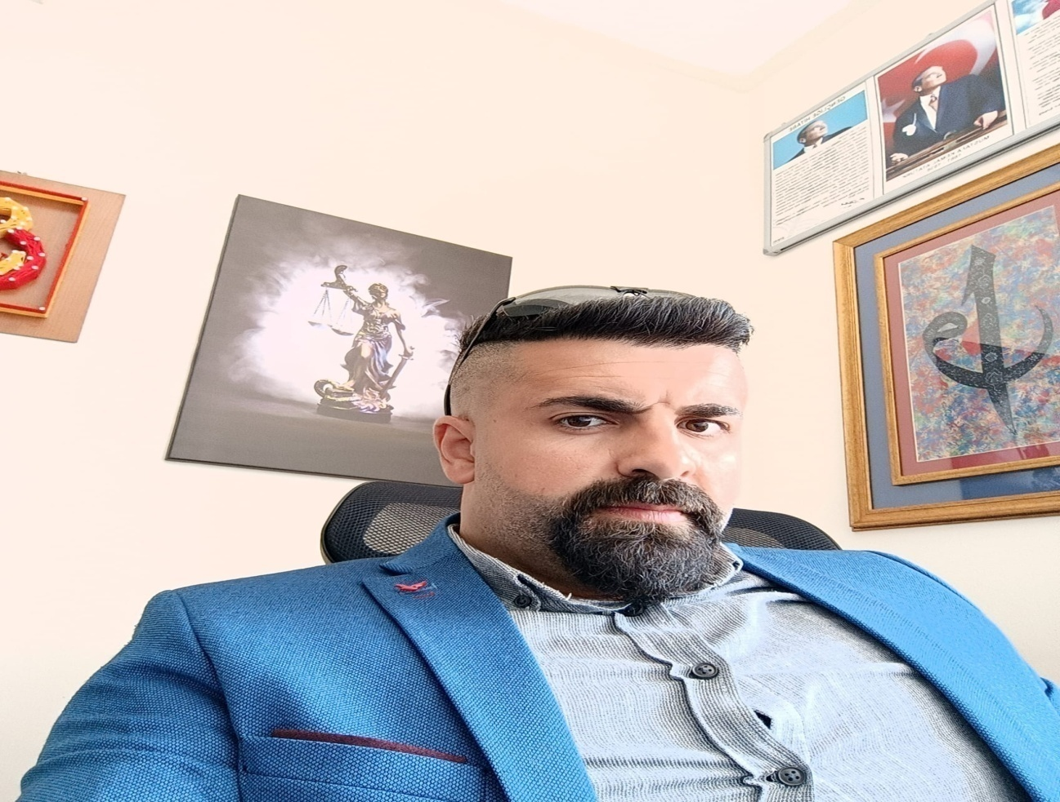

Müdür Sunuşu
Değişim yeryüzünde değişmeyen bir gerçektir. Ancak 20.yüzyılın başlarından itibaren değişimin hızı giderek artmıştır. 20.yy’ın son çeyreğinde ise teknolojik gelişmelerle beraber bilişim alanında da yaşanan çok hızlı gelişmeler ve değişmeler günlük hayatımızı çepeçevre kuşatmıştır. Bu hızlı bilimsel ve teknolojik gelişmeler kurumların işleyişlerini ve dinamiklerini etkilemiştir.

Bu durum karşısında kurumlar çalışanların performansını, iş doyumlarını ve verimliliklerini gözden geçirmek durumunda kalmışlardır. Bu noktadan hareketle de işleyişin, gelişimin ve kalkınmanın bir plan dahilinde gerçekleşmesi bir ihtiyaç bir zorunluluk halini almıştır. Hatta 1960 yılından sonra bizde ilk planlı kalkınma dönemi başlamıştır. DPT tarafından beş yıllık kalkınma planları hazırlanmış ve uygulamaya konmuştur. Yaşadığımız süreçte ise kurumların işleyiş ve gelişimleri içinde planlı dönem başlamıştır.
Stratejik planın ortaya çıkışı da bu felsefeden hareketle olmuştur. Her kurum kendi “vizyonunu” ve “misyonunu” belirlemek durumunda kalmıştır. Ayrıca nitelikli ve kaliteli işgücü yetiştirmek, çağın gelişmelerini yakalamak kurumlar ve organizasyonlar için olmazsa olmaz hedefler haline gelmiştir. Bu bağlamda ekip çalışması ve takım ruhu önem kazanmıştır.
Okulumuzun da gelecek hedeflerine ulaşması tüm paydaşlarımızın desteği ve katkısı ile mümkün olacaktır. Stratejik planın hazırlanmasında emeği geçen stratejik plan ekibine teşekkür ediyorum.

Hüseyin YALÇIN
Okul Müdürü

İÇİNDEKİLER
MÜDÜR SUNUŞU……………………………………………………………………………………3
İÇİNDEKİLER………………………………………………………………………………...............5
BÖLÜM I……………………………………………………………………………………………….7
GİRİŞ…………………………………………………………………………………………………..8
PLAN HAZIRLIK SÜRECİ…………………………………………………………………………..8
STATEJİK PLAN ÜST KURULU…………………………………………………………………...8
BÖLÜM II……………………………………………………………………………………..............9
DURUM ANALİZİ……………………………………………………………………………………10
OKULUN KISA TANITIMI………………………………………………………………….............10
OKULUN MEVCUT DURUMU:TEMEL İSTATİSTİKLER………………………………………..12
OKUL KÜNYESİ……………………………………………………………………………………..12
ÇALIŞAN BİLGİLERİ………………………………………………………………………………..14
OKULUMUZ BİNA VE ALANLARI…………………………………………………………………14
SINIF VE ÖĞRENCİ BİLGİLERİ…………………………………………………………..............15
DONANIM VE TAKNOLOJİ KAYNAKLARI……………………………………………………….15
GELİR VE GİDER BİLGİSİ………………………………………………………………………….16
PAYDAŞ ANALİZİ……………………………………………………………………………………16
GZFT(GÜÇLÜ, ZAYIF, FIRSAT, TEHDİT) ANALİZİ……………………………………………..18
GELİŞİM VE SORUN ALANLARI………………………………………………………………….21
GELİŞİM VE SORUN ALANLARIMIZ…………………………………………………………….22
BÖLÜM III……………………………………………………………………………………………24
MİSYON, VİZYON VE TEMEL DEĞERLER………………………………………….................25
MİSYON………………………………………………………………………………………………25
VİZYON……………………………………………………………………………………...............25
TEMEL DEĞERLERİMİZ……………………………………………………………………………25
BÖLÜM IV…………………………………………………………………………………...............26
AMAÇ, HEDEF VE EYLEMLER……………………………………………………………………27
TEMA I:EĞİTİM VE ÜĞRETİME ERİŞİM…………………………………………………………27
STRATEJİK AMAÇ 1………………………………………………………………………………..27
TEMA II:EĞİTİM VE ÖĞRETİMDE KALİTENİN ARTTITILMASI……………………………….28
STRATEJİK AMAÇ 2………………………………………………………………………………..28
TEMA II:KURUMSAL KAPASİTE………………………………………………………………….30
STRATEJİK AMAÇ 3………………………………………………………………………………..30
BÖLÜM V…………………………………………………………………………………………….32
MALİYETLENDİRME………………………………………………………………………………..33
BÖLÜM VI…………………………………………………………………………………………….34
İZLEME VE DEĞERLENDİRME…………………………………………………………………...35

BÖLÜM I

GİRİŞ
5018 Sayılı Kamu Mali Yönetimi ve Kontrol Kanunu ile Kontrol Kanunu ile kamu kaynaklarının daha etkili ve verimli bir şekilde kullanılması, hesap verebilir ve saydam bir yönetim anlayışının oluşması hedeflenmektedir.
2024-2028 dönemi stratejik planının hazırlanması sürecinin temel aşamaları; kurul ve ekiplerin oluşturulması, çalışma takviminin hazırlanması, uygulanacak yöntemlerin ve yapılacak çalışmaların belirlenmesi şeklindedir.
PLAN HAZIRLIK SÜRECİ
Okulumuzun 2024-2028 dönemlerini kapsayan stratejik plan hazırlık aşaması, üst kurul ve stratejik plan ekibinin oluşturulması ile başlamıştır. Ekip üyeleri bir araya gelerek çalışma takvimini oluşturmuş, görev dağılımı yapılmıştır. Okulun 2019-2023 Stratejik Planda yer alan amaçlar, hedefler, göstergeler ve faaliyetler incelenmiş ve değerlendirilmiştir. Eğitim Vizyonu 2028, mevzuat, üst politika belgeleri, paydaş, PESTLE, GZFT ve kuruluş içi analizlerinden elde edilen veriler ışığında eğitim ve öğretim sistemine ilişkin sorun ve gelişim alanları ile eğitime ilişkin öneriler tespit edilmiştir.
Planlama sürecine aktif katılımını sağlamak üzere paydaş anketi, toplantı ve görüşmeler yapılmıştır. Geleceğe yönelim bölümüne geçilerek okulumuzun amaç, hedef, gösterge eylemleri belirlenmiştir. Çalışmaları yürüten ekip ve kurul bilgileri altta verilmiştir.
STRATEJİK PLAN ÜST KURULU
2024-2028 Stratejik Plan üst Kurulu Tablo 1’de yer almaktadır.
Tablo 1.Stratejik Plan Üst Kurulu
Üst Kurul Bilgileri |  | Ekip Bilgileri
Adı Soyadı | Unvanı | Adı Soyadı | Unvanı
HüseyinYALÇIN | MÜDÜR | Mehmet BASANK | Başka Bir Müd. Yrd.
Ece ERKAN | MÜDÜR YRD. | Mehmet Ali GÜRBÜZ | ÖĞRETMEN
Evin SÖNMEZ | ÖĞRETMEN | Betül ÖZCAN | ÖĞRETMEN
Haci DEMİR | Okul Aile Bir. Bşk. | Mehdi ERZİK | Veli
Abdüsselam DEMİR | Bir Üye | Mehmet DEMİR | Öğrenci

BÖLÜM II

DURUM ANALİZİ
Bu bölümde, okulumuzun mevcut durumunu ortaya koyarak neredeyiz sorusuna yanıt bulmaya çalışılmıştır:
Bu kapsamda; okulumuzun kısa tanıtımına, okul künyesine ve temel istatistiklere, paydaş analizlerine ve görüşlerine, GZFT (Güçlü, Zayıf, Fırsat ve Tehditler) analizine yer verilmiştir.
Okulun Kısa Tanıtımı
Umurlu İlk-Ortaokulu 2012 yılında yerleşim yerinin dışında bir binada başlamış olup ilk mezunlarını 2013 yılında vermiştir.
2012 yılında ortaokul binası yapılmıştır. İlkokul binasının olmaması nedeniyle lojman amacıyla yapılan bina ilkokul binasına çevrilmiştir.
Ortaokul binası 2 katlı 8 derslikli olarak yapılmış olup, ilkokul binası ise tek katlıdır.
Okul bahçesini güzelleştirmek amacıyla ağaçlandırma yapılmıştır 2015-2016 eğitim öğretim yılında bahçe iç duvarı yapılmış olup, oyun alanlarının kullanım kolaylığını sağlamak amacıyla oyun alanlarına beton dökülmüştür. Ayrıca okul bahçesine öğrencilerin keyifli zaman geçirmesi için 2022-2023 eğitim yılında oyun grubu yapılmıştır.

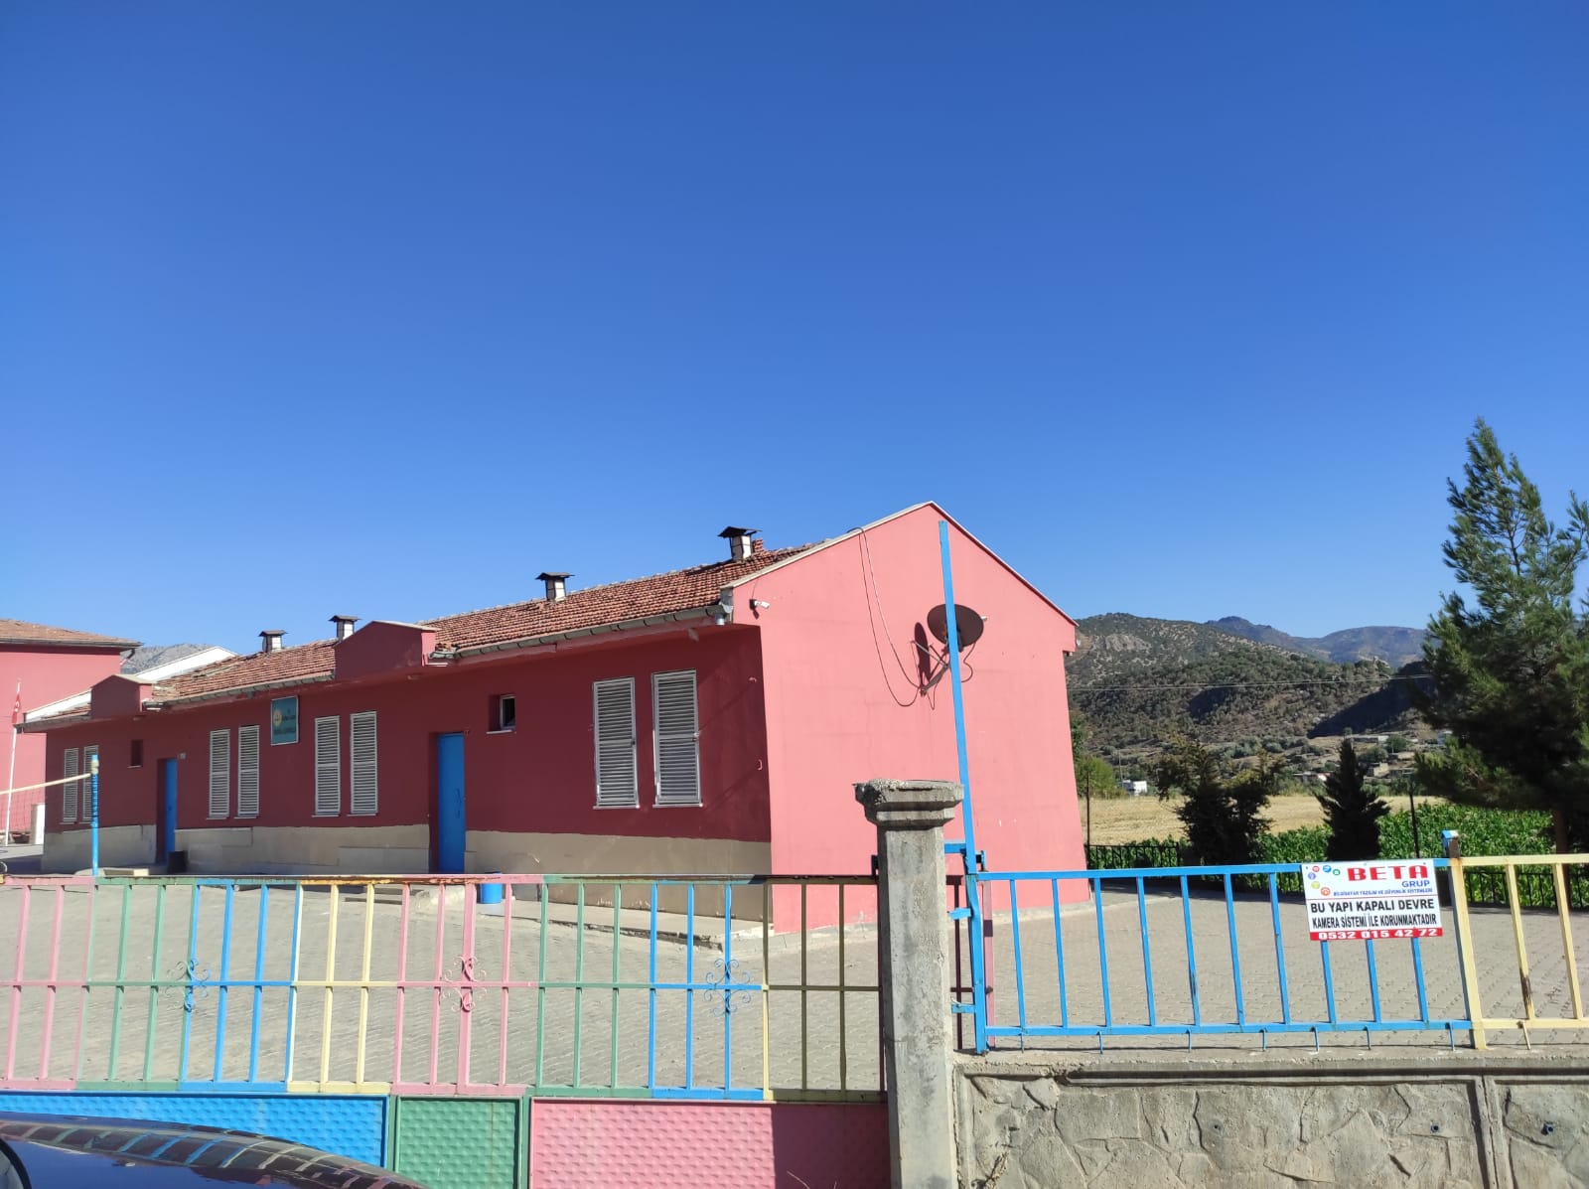

2017-2018 eğitim öğretim yılında okulumuz sobalı iken, kalorifer sistemi döşenmiştir.
Okulumuzda 13 derslikli olup Bilişim Teknolojileri ve Fen laboratuarı bulunmamaktadır.
Okulun Özellikleri: (Yatılı, Gündüzlü, Karma)
Gündüzlü, Karma
Ulusal ve Yerel Başarıları
2016/2017 Eğitim Öğretim yılında Okul Sporları Bocce Yıldız Erkekler müsabakalarında takım dördüncülüğü almıştır.
Sason Kaymakamlığı Ortaokullar Arası Kızlar Voleybol Turnuvası üçüncülüğü almıştır.
Sason Kaymakamlığı Ortaokullar Arası Erkekler Voleybol Turnuvası üçüncülüğü almıştır.
Sason Kaymakamlığı Ortaokullar Arası Erkekler Futbol Turnuvası üçüncülüğü almıştır.
2017/2018 Eğitim Öğretim Yılında Gençlik Hizmetleri ve Spor Müdürlüğü Ortaokullar Arası Erkekler Voleybol şampiyonluğu almıştır.
2017/2018 Eğitim Öğretim yılında Gençlik Hizmetleri ve Spor Müdürlüğü Atatürk Kır Koşusu Ortaokullar Arası Erkekler ikinciliği almıştır.
2016/2017 Eğitim Öğretim yılında Sason Kaymakamlığı Gençlik ve Spor İlçe Müdürlüğü Bahar Şenlikleri Ortaokullar Arası Erkekler Futbol şampiyonluğu almıştır.
2014/2015 Eğitim Öğretim yılında Sason Kaymakamlığı Gençlik Hizmetleri ve Spor İlçe Müdürlüğü Ortaokullar Arası Erkekler Voleybol Turnuvası üçüncülüğü almıştır.
2022/2023 Eğitim Öğretim yılında Sason Milli Eğitim Müdürlüğü İstiklal Marşını Güzel Okuma Yarışmasında 3/A sınıfı öğrencisi Miraç DEMİR birincilik almıştır.

Yürütülen Projeler
OKULCA OKUYORUZ
DEĞERLERİMİZLE YAŞIYORUZ
AYIN ÖRNEK ÖĞRENCİSİ PROJESİ
TEMİZ SINIF BEYAZ BAYRAK PROJESİ

Okulun Mevcut Durumu: Temel İstatistikler
Bu bölümde, okulumuzun temel istatistiksel verileri yer almaktadır.
Okul Künyesi
Okulumuzun temel girdilerine ilişkin bilgiler altta yer alan okul künyesine ilişkin tabloda yer almaktadır.

Tablo 2.Okul Künyesi
İli: BATMAN |  |  |  |  | İlçesi:SASON
Adres: | Umurlu Köyü No:2 SASON/BATMAN |  |  |  | Coğrafi Konum(link) |  |  | http://sasonumurluortao  kulu.meb.k12.tr/tema/harita.php
Telefon Numarası: | 5354063216 |  |  |  | Faks Numarası: |  |  | _
e-Posta Adresi: | Umurlu.7221@gmail.com |  |  |  | Web sayfası adresi: |  |  | http://sasonumurluortao  kulu.meb.k12.tr/tema/index.php
Kurum Kodu: | İlkokul 715571  Ortaokul 750174 |  |  |  | Öğretim Şekli |  |  | Tam Gün
Okulun Hizmete Giriş Tarihi:2012 |  |  |  |  |  |  | Toplam Çalışan Sayısı
 |  | Kız |  | 74 |  |  |  |  | Kadın |  | 11
Öğrenci Sayısı: |  | Erkek |  | 113 |  | Öğretmen Sayısı: |  |  | Erkek |  | 9
 |  | Toplam |  | 187 |  |  |  |  | Toplam |  | 20
Derslik Başına Düşen Öğrenci Sayısı |  |  | 14 |  |  | Şube Başına Düşen Öğrenci Sayısı |  |  |  | 14
Öğretmen Başına Düşen Öğrenci Sayısı |  |  | 12 |  |  | Şube Başına 30’dan Fazla Öğrencisi Olan Şube Sayısı |  |  |  | _
Öğrenci Başına Düşen Toplam Gider Miktarı |  |  | _ |  |  | Öğretmenlerin Kurumdaki Ortalama Görev Süresi |  |  |  | 2

Çalışan Bilgileri
Okulumuzun çalışanlarına ilişkin bilgiler altta yer alan tabloda belirtilmiştir.
Tablo 3.Personel Bilgileri
Unvan | Erkek | Kadın | Toplam
Okul Müdürü ve Yardımcısı | 2 | 1 | 3
Sınıf Öğretmeni | 0 | 4 | 4
Branş Öğretmeni | 4 | 6 | 10
Rehber Öğretmen | 0 | 0 | 0
İdari Personel | - | - | -
Yardımcı Personel | 3 | 0 | 3
Güvenlik Personeli | 0 | 0 | 0
Toplam Çalışan Sayıları | 9 | 11 | 20
Okulumuzun Bina ve Alanları
Okulumuzun binası ile açık ve kapalı alanlarına ilişkin temel bilgiler Tablo 4’de yer almaktadır.
Tablo 4.Okul Yerleşkesine İlişkin Bilgiler
Okul Bölümleri |  | Özel Alanlar | Var | Yok
Okul Kat Sayısı | 2 | Çok Amaçlı Salon |  | Yok
Derslik Sayısı | 13 | Çok Amaçlı Saha |  | Yok
Derslik Alanları( | 20 | Kütüphane |  | Yok
Kullanılan Derslik Sayısı | 13 | Fen Laboratuarı |  | Yok
Şube Sayısı | 13 | Bilgisayar Laboratuarı |  | Yok
İdari Odaların Alanı | 20 | İş Atölyesi |  | Yok
Öğretmenler Odası | 20 | Beceri Atölyesi |  | Yok
Okul Oturum Alanı | - | Pansiyon |  | Yok
Okul Bahçesi(Açık Alan) | 1500
Okul Kapalı Alan | 200
Sanatsal, bilimsel ve sportif amaçlı toplam alan | 1000
Kantin | -
Tuvalet Sayısı | 5
Sınıf ve Öğrenci Bilgileri
Okulumuzda yer alan sınıflar ve bu sınıflarda öğrenim gören öğrenci sayıları alttaki tabloda yer almaktadır.
Tablo 5.Öğrenci Sayıları
Sınıfı | Kız | Erkek | Toplam | Sınıfı | Kız | Erkek | Toplam
Anasınıfı
1/A | 6 | 7 | 13
2/A | 5 | 13 | 18
3/A | 5 | 10 | 15
4/A | 7 | 10 | 17
5/A | 6 | 12 | 18 | 5/B | 8 | 11 | 19
6/A | 6 | 7 | 13 | 6/B | 7 | 7 | 14
7/A | 7 | 11 | 18 | 7/B | 6 | 10 | 16
8/A | 4 | 7 | 11 | 8/B | 7 | 8 | 15
*Sınıf sayısına göre istenildiği kadar satır eklenebilir.
Donanım ve Teknoloji Kaynakları
Teknolojik kaynaklar başta olmak üzere okulumuzda bulunan çalışır durumdaki donanım malzemelerine ilişkin bilgiler Tablo6’da verilmiştir.
Tablo 6.Teknolojik Kaynaklar Tablosu
Akıllı Tahta Sayısı |  | Yazıcı Sayısı | -
Masaüstü Bilgisayar Sayısı | 3 | Fotokopi Makinesi Sayısı | 2
Taşınabilir Bilgisayar Sayısı | - | TV Sayısı | -
Projeksiyon Sayısı | - | İnternet Bağlantı Hızı | Uydu İnternet(VSAT)

Gelir ve Gider Bilgisi
Okulumuzda genel bütçe ödenekleri, okul aile birliği gelirleri ve diğer katkılarda dahil olmak üzere gelir giderlerine ilişkin son iki yıl gerçekleşme bilgileri alttaki tabloda verilmiştir.
Tablo7.Gelir/Gider Tablosu
Yıllar | Gelir Miktarı | Gider Miktarı
2022 | 0 | 0
2023 | 0 | 0

PAYDAŞ ANALİZİ
Kurumumuzun en önemli paydaşları arasında yer alan öğrenci, veli ve öğretmenlerimize yönelik olarak anket uygulanmıştır. 5’li likert ölçeğine göre hazırlanmış olan anketlerde öğretmenler için toplam 14, öğrenciler için toplam 14, veliler için ise yine 14 soruya yer verilmiştir.
Değerlendirme yapılırken “Katılıyorum” ve “Tamamen Katılıyorum”, “Kısmen Katılıyorum” ile “Kararsızım” birlikte yorumlanmış olup, “Katılmıyorum” maddesi ise yalnız değerlendirilmiştir.
Paydaşlarımıza uygulamış olduğumuz anket çalışması verileri SPSS programına yüklemiş olup, sonuçlar aşağıdaki gibi yorumlanmıştır.
Öğrenci Anketi Sonuçları:
Okulumuzda toplam 187 öğrenci öğrenim görmektedir. Tesadüfi Örneklem Yönetimine göre seçilmiş toplam 70 öğrenciye uygulanan anket sonuçları aşağıda yer almaktadır.

Şekil 1:Öğrencilerin Ulaşılabilirlik Düzeyi
“Öğretmenlerimle ihtiyaç duyduğumda rahatlıkla görüşebilirim” sorusuna ankete katılan öğrencilerin %66’sı Katılıyorum yönünde görüş belirtmişlerdir.
Öğretmen Anketi Sonuçları:
Okulumuzda görev yapmakta olan toplam 14 öğretmenin tamamına uygulanan anket sonuçları aşağıda yer almaktadır.

Şekil 2:Katılımcı Karar Alma Seviyesi
“Okulumuzda alınan kararlar, çalışanların katılımıyla alınır” sorusuna anket çalışmasına 14 öğretmenimizin %58 Katılıyorum yönünde görüş belirtmişlerdir.
Veli Anket Sonuçları:
Veliler içerisinde Tesadüfi Örnekleme Yöntemine göre 40 kişi seçilmiştir.
Okulumuzda öğrenim gören öğrencilerin velilerine yönelik gerçekleştirilmiş olan anket çalışması sonuçları aşağıdaki gibidir.

Şekil 3:Velilerin Ulaşabilme Seviyesi
“İhtiyaç duyduğumda okul çalışanlarıyla rahatlıkla görüşebiliyorum” sorusuna ankete katılmış olan velilerin %53’ü olumlu yönde görüş belirtmiştir.
GZFT (Güçlü, Zayıf, Fırsat, Tehdit) Analizi
GZFT (Güçlü, Zayıf Yönler, Fırsat ve Tehditler) durum analizi kapsamında kullanılan temel yöntemlerdendir. Okulumuzun mevcut durumunu ortaya koyabilmek için geniş katılımlı bir grup ile GZFT analizi yapılmıştır.
Okulumuzda yapılan GZFT analizinde okulun güçlü ve zayıf yönleri ile okulumuz için fırsat ve tehdit olarak değerlendirilebilecek unsurlar tespit edilmiştir.
Güçlü Yönler
Öğrenciler | Sportif ve kültürel etkinliklere katılım oranı  Yerel projelere katılım oranı
Çalışanlar | Kurum kültürü  Ekip ruhu  Proje tabanlı etkinlikler  Yöneticilerin yeterlilik düzeyi  Yönetici-öğretmen-öğrenci ve veli iletişimi  İş birlikçi faaliyetler
Veliler | Etkinliklere katılım ve teşvik
Donanım | Akıllı tahta
Bütçe | Hayırsever destekleri
Yönetim Süreçleri | Eşitlik  Liyakat  Anlayış
İletişim Süreçleri | İletişim ağları
Bina ve Yerleşke | Öğretmen başına düşen öğrenci sayısı  Sportif ve sosyal etkinliklere elverişli mekan  Oyun bahçesi

Zayıf Yönler
Öğrenciler | Teknolojinin olumsuz etkileri  Disiplin sorunları  Çevre faktörleri  Yabancı dil yeterliliği  Devamsızlık oranları
Veliler | Eğitim sürecine müdahale
Bina ve Yerleşke | Yeni bina ihtiyacı
Donanım | Laboratuarın olmaması  BT Sınıfının olmaması  Kütüphanenin olmaması  Akıllı tahtalardan faydalanma düzeyi
Bütçe | Bütçe yetersizliği
Çalışanlar | Anasınıfında yardımcı personel olmaması
Yönetim Süreçleri | Ödüllendirme sistemi  İnsan kaynakları yönetim politikalarının yetersizliği  İzleme ve değerlendirme yetersizliği
İletişim Süreçleri

Fırsatlar
Politik | İhtiyaçlara uygun projeler
Ekonomik | Hayırseverler
Sosyolojik | Manevi ve Kültürel Zenginlik
Teknolojik | Teknolojinin eğitim üzerine etkisi
Mevzuat-Yasal | Eğitimde fırsat eşitliği
Ekolojik | Çevre bilincindeki Artış

Tehditler
Politik | Eğitim sisteminde sürekli yenilenen programlar  Destek personel yetersizliği  Sınav sistemindeki değişiklikler  Yerel yönetimlerin eğitim politikaları
Ekonomik | Teknolojinin hızlı gelişmesiyle birlikte yeni üretilen cihaz ve makinelerin maliyeti
Sosyolojik | Olumsuz çevre koşullarından kaynaklı rehberlik ihtiyacı  Kitle iletişim araçlarının olumsuz etkileri
Teknolojik | Teknolojinin kişiler üzerindeki olumsuz etkileri
Mevzuat-Yasal | Velilerin eğitime yönelik duyarlılık düzeylerindeki farklılıklar  Mevzuat değişiklikleri
Ekolojik | Çevre temalı düzenlemelerin yenilenmemesi ve uygulamada yaşanan problemler

Gelişim ve Sorun Alanları
Gelişim ve sorun alanları analizi ile GZFT analizi sonucunda ortaya çıkan sonuçların planın geleceğe yönelim bölümü ile ilişkilendirilmesi ve buradan hareketle hedef, gösterge ve eylemlerin belirlenmesi sağlanmaktadır.
Gelişim ve sorun alanları ayrımında eğitim ve öğretim faaliyetlerine ilişkin üç temel tema olan Eğitime Erişim, Eğitimde Kalite ve Kurumsal Kapasite kullanılmıştır. Eğitime erişim, öğrencinin eğitim faaliyetine erişmesi ve tamamlamasına ilişkin süreçleri; Eğitimde kalite, öğrencinin akademik başarısı, sosyal ve bilişsel gelişimi ve istihdamı da dahil olmak üzere eğitim ve öğretim sürecinin hayata hazırlama evresini; Kurumsal kapasite ise kurumsal yapı, kurum kültürü, donanım, bina gibi eğitim ve öğretim sürecine destek mahiyetinde olan kapasiteyi belirtmektedir.

Eğitime Erişim | Eğitimde Kalite | Kurumsal Kapasite
Okullaşma Oranı | Akademik Başarı | Kurumsal İletişim
Okula Devam/Devamsızlık | Sosyal,Kültürel ve Fiziksel Gelişim | Kurumsal Yönetim
Okula Uyum, Oryantasyon | Sınıf Tekrarı | Bina ve Yerleşke
Özel Eğitime İhtiyaç Duyan Bireyler | İstihdam Edilebilirlik ve Yönlendirme | Donanım
 | Öğretim Yöntemleri | Temizlik, Hijyen
 | Ders araç gereçleri | İş Güvenliği, Okul Güvenliği
 |  | Taşıma ve servis

Gelişim ve sorun alanlarına ilişkin GZFT analizinden yola çıkılarak saptamalar yapılırken yukarıdaki tabloda yer alan ayrımda belirtilen temel sorun alanlarına dikkat edilmesi gerekmektedir.
Gelişim ve Sorun Alanlarımız
1.TEMA:EĞİTİM VE ÖĞRETİME ERİŞİM
1 | Kız çocukları başta olmak üzere özel politika gerektiren grupların eğitime erişimi
2 | Zorunlu eğitimde devamsızlık
3 | Özel eğitime ihtiyaç duyan bireylerin uygun eğitime erişimi

2.TEMA:EĞİTİM VE ÖĞRETİMDE KALİTE
1 | Sanatsal faaliyetler
2 | Eğitsel, mesleki ve kişisel rehberlik hizmetleri
3 | Okul sağlığı
4 | Okuma kültürü
5 | Sınav kaygısı

3.TEMA: KURUMSAL KAPASİTE
1 | Çalışanların ödüllendirilmesi
2 | Çalışanların motive edilmesi
3 | İdareci ve öğretmenlerin mesleki yeterliliklerinin geliştirilmesi
4 | Normal eğitim
5 | Projelerin sürdürülebilirliği
6 | İstatistik ve bilgi temini

BÖLÜM III

MİSYON, VİZYON VE TEMEL DEĞERLER
Okul Müdürlüğümüzün Misyon, vizyon, temel ilke ve değerlerinin oluşturulması kapsamında öğretmenlerimiz, velilerimiz, çalışanlarımız ve diğer paydaşlarımızdan alınan görüşler, sonucunda stratejik plan hazırlama ekibi tarafından oluşturulan Misyon, Vizyon, Temel Değerler; Okulumuz üst kuruluna sunulmuş ve üst kurul tarafından onaylanmıştır.
MİSYON
Toplumdaki her bireyin eğitim öğretim imkanlarından eşit şartlarda faydalandığı, bilgi, beceri, özgüven ve sorumluluğu yüksek, girişimci, yenilikçi, temel değerlerini ve milli kültürünü özümsemiş, çağın koşullarına hızla uyum sağlayabilen demokratik, çağdaş, mutlu bireyler yetiştirebilmek için gerekli ortamları sağlamak.
VİZYON
Yetiştirdiği insan modeliyle eğitim ve öğretimin her zaman öncüsü olmak.
TEMEL DEĞERLERİMİZ
1)Eşitlik
2)Liyakat
3)Tarafsızlık
4)Paylaşımcılık
5)Teknolojik adaptasyon

BÖLÜM IV

AMAÇ, HEDEF VE EYLEMLER Bu bölümde, stratejik amaçlar, hedefler ve eylemler yer almaktadır.
TEMA 1:EĞİTİM VE ÖĞRETİME ERİŞİM
Eğitim ve öğretime erişim okullaşma ve okul terki, devam ve devamsızlık, okula uyum ve oryantasyon, özel eğitime ihtiyaç duyan bireylerin eğitime erişimi, yabancı öğrencilerin eğitime erişimi ve hayat boyu öğrenme kapsamında yürütülen faaliyetlerin ele alındığı temadır. Stratejik Amaç 1 Kayıt bölgemizde yer alan çocukların okullaşma oranlarını artıran, öğrencilerin uyum ve devamsızlık sorunlarını gideren etkin bir yönetim yapısı kurulacaktır. Stratejik Hedef 1.1. Kayıt bölgemizde yer alan çocukların okullaşma oranları artırılacak ve öğrencilerin uyum ve devamsızlık sorunları da giderilecektir. Performans Göstergeleri
No | Performans Göstergeleri | Mevcut | H | E | D | E | F
PG.1.1.a | Kayıt bölgesindeki öğrencilerden okula kayıt yaptıranların oranı% | 2023 | 2024 | 2025 | 2026 | 2027 | 2028
PG.1.1.b | İlkokul birinci sınıf öğrencilerinden en az 1 yıl okul öncesi eğitim almış olanların oranı(%)(ilkokul) | %100 | %100 | %100 | %100 | %100 | %100
PG.1.1.c | Okula yeni başlayan öğrencilerden oryantasyon eğitimine katılanlar(%) | %30 | %40 | %50 | %60 | %70 | %80
PG.1.1.d | Bir eğitim ve öğretim döneminde 20 gün ve üzeri devamsızlık yapan öğrenci% | %20 | %50 | %60 | %70 | %80 | %85
PG.1.1.e | Bir eğitim öğretim döneminde 20 gün ve üzeri devamsızlık yapan yabancı öğrenci (%) | %6 | %5 | %4 | %3 | %2 | %1
PG.1.1.f | Okulun özel eğitime ihtiyaç duyan bireylerin kullanımına uygunluğu(0-1) | _ | _ | _ | _ | _ | _
PG.1.1.g | Hayatboyu öğrenme kapsamında açılan kurslara devam oranı(%)(Halkeğitim) | 0 | 0 | 1 | 1 | 1 | 1
PG.1.1.h | Kurslara katılan kişi sayısı | _ | _ | _ | _ | _ | _
Eylemler
N.o | Eylem İfadesi | Eylem Sorumlusu | Eylem Tarihi
1.1.1. | Kayıt bölgesinde yer alan öğrencilerin tespiti çalışması yapılacaktır. | Okul stratejik plan ekibi | 01 Eylül-20 Eylül
1.1.2. | Devamsızlık yapan öğrencilerin tespiti ve erken uyarı sistemi için çalışmalar yapılacaktır. | Müdür Yardımcısı | 01 Eylül-20 Eylül
1.1.3. | Devamsızlık yapan öğrencilerin velileri ile özel aylık toplantı ve görüşmeler yapılacaktır. | Rehberlik servisi | Her ayın son haftası
1.1.4. | Okulun özel eğitime ihtiyaç duyan bireylerin kullanımının kolaylaştırılması için rampa ve asansör eksiklikleri tamamlanacaktır. | Müdür Yardımcısı | Mayıs 2024
1.1.5. | Özel eğitim öğrenci velilerine yönelik toplantılar gerçekleştirilecektir. | Rehberlik servisi | 2 ayda bir

TEMA II: EĞİTİM VE ÖĞRETİMDE KALİTENİN ARTTIRILMASI
Eğitim ve öğretimde kalitenin arttırılması başlığı esas olarak eğitim ve öğretim faaliyetinin hayata hazırlama işlevinde yapılacak çalışmaları kapsamaktadır.
Bu tema altında akademik başarı, sınav kaygıları, sınıfta kalma, ders başarıları ve kazanımlar, disiplin sorunları, öğrencileri bilimsel, sanatsal, kültürel ve sportif faaliyetleri ile istihdam ve meslek edindirmeye yönelik rehberlik ve diğer mesleki faaliyetler yer almaktadır.
Stratejik Amaç 2:
Öğrencilerimizin gelişmiş dünyaya uyum sağlayacak şekilde donanımlı bireyler olabilmesi için eğitim ve öğretimde kalite arttırılacaktır.
Stratejik Hedef 2.1. Öğrenme kazanımlarını takip eden ve velileri de sürece dahil eden bir yönetim anlayışı ile öğrencilerimizin akademik başarıları ve sosyal faaliyetlere etkin katılımı arttırılacaktır.

Performans Göstergeleri
No | PERFORMANS GÖSTERGELERİ | Mevcut | H | E | D | E | F
 |  | 2023 | 2024 | 2025 | 2026 | 2027 | 2028
PG.2.1.a | Üst kuruma yerleşen öğrenci oranı(%) | %80 | %90 | %100 | %100 | %100 | %100
PG.2.1.b | Ders dışı etkinliklere katılan öğrenci oranı% | %70 | %80 | %90 | %95 | %100 | %100
PG.2.1.c | Sınav kaygısına yönelik gerçekleştirilen rehberlik toplantı sayısı | 4 | 5 | 6 | 7 | 8 | 9
PG.2.1.d | Ulusal/uluslar arası ve yerel projelere katılan öğrenci sayısı | 3 | 5 | 7 | 10 | 15 | 20
PG.2.1.e | Ulusal/uluslar arası ve yerel projelere rehberlik yapan öğretmen sayısı | 0 | 1 | 2 | 3 | 4 | 5
PG.2.1.f | Okul bünyesinde yürütülen proje sayısı | 4 | 6 | 8 | 10 | 12 | 15

Eylemler
No | Eylem İfadesi | Eylem Sorumlusu | Eylem Tarihi
2.1.1. | Yazılı sonuçları öğrenci bazında takip edilerek gelişimleri takip edilecektir. | Tüm öğretmenler | Her Ayın Sonu
2.1.2. | Sınav kaygısını ortadan kaldırabilmek için rehberlik çalışmaları yapılacaktır. | Rehberlik servisi | Her Ayın Sonu
2.1.3. | Tüm yönetici ve öğretmenlerimize yönelik Ar-Ge Birim üyelerinin desteğiyle bilgilendirme toplantıları gerçekleştirilecektir. | Okul Yönetimi | Dönem Başı
2.1.4. | Ulusal/uluslar arası ve yerel projeler hakkında öğrenci ve öğretmenler bilgilendirilecek, proje hazırlamaları yönünde motive edilecektir. | Okul Proje koordinatörleri | Dönem Başı
2.1.5. | Öğretmenlerin mesleki gelişimlerine yönelik düzenlenen seminer/toplantı gibi faaliyetlere katılımları sağlanacaktır. | Okul Yönetimi | Eğitim öğretim yılı başı ve sonu

Stratejik Hedef 2.2. Etkin bir rehberlik anlayışıyla, öğrencilerimizi ilgi ve becerileriyle orantılı bir şekilde üst öğrenime veya istihdama hazır hale getiren daha kaliteli bir kurum yapısına geçilecektir.
Performans Göstergeleri
No | Performans Göstergeleri | Mevcut | H | E | D | E | F
 |  | 2023 | 2024 | 2025 | 2026 | 2027 | 2028
PG.2.2.a | Mesleki rehberlik faaliyet sayısı | 6 | 8 | 9 | 10 | 10 | 10
PG.2.2.c | Sınav kaygısı yaşayan öğrenci oranı(%) | %75 | %50 | %40 | %30 | %20 | %10

Eylemler
No | Eylem İfadesi | Eylem Sorumlusu | Eylem Tarihi
2.2.1 | Öğrencilerin bilgi ve yetenekleri doğrultusunda uygun mesleklere yönlendirilecektir. | Rehberlik Servisi  Sınıf Öğretmenleri | Nisan Ayı
2.2.4 | Sınav kaygısını ortadan kaldırabilmek için rehberlik çalışmaları gerçekleştirilecektir. | Rehberlik Servisi  Sınıf Öğretmenleri | Her Ayın Başı

TEMA III: KURUMSAL KAPASİTE
Stratejik Amaç 3:
Eğitim ve öğretim faaliyetlerinin daha nitelikli olarak verilebilmesi için okulumuzun kurumsal kapasitesi güçlendirilecektir.
Stratejik Hedef 3.1. Belirlenen ihtiyaçlar doğrultusunda fiziki alt yapı eksiklikleri giderilecek, öğrenci ve veli memnuniyeti artırılacaktır.
Performans Göstergeleri
No | PERFORMANS GÖSTERGELERİ | Mevcut | H | E | D | E | F
 |  | 2023 | 2024 | 2025 | 2026 | 2027 | 2028
PG.3.1.a | Okul servislerinden memnuniyet oranı(%) | %25 | %45 | %60 | %75 | %80 | %85
PG.3.1.b | Yapılan tadilat sayısı | 3 | 4 | 5 | 6 | 7 | 8
PG.3.1.c | Kişisel Gelişim alanında verilen seminer sayısı | 1 | 2 | 3 | 4 | 5 | 6
PG.3.1.d | Okul temizliğinde memnuniyet oranı(%) | %40 | %60 | %70 | %80 | %85 | %90
Eylemler
No | Eylem İfadesi | Eylem Sorumlusu | Eylem Tarihi
1.1.1 | Okul servislerinin denetimi yapılacaktır. Öğrencilerle görüşülerek problemler tespit edilecektir. | Nöbetçi Öğretmenler ve Okul İdarecileri | Okul Giriş ve Çıkışları
1.1.2 | Şirket sahiplerine yönelik toplantılar gerçekleştirilecektir. | İdareciler | Her Ayın Sonu
1.1.3 | Temizlik konulu projeler yürütülecek, öğretmen ve öğrencilerin projede aktif yer almaları sağlanacaktır. | Tüm Personel | Her Hafta Pazartesi
1.1.4 | Yardımcı personele yönelik görüşmeler gerçekleştirilecektir. | İdareciler | İki Haftada Bir
1.1.5 | Okulumuzdaki tüm paydaşlarımıza yönelik olarak temizlik temalı bilgilendirme toplantısı yapılması sağlanacaktır. | Tüm Personel | Eylül ve Şubat Ayı
1.1.6 | Kişisel gelişim alanında toplantılar düzenlenecektir. | İdareciler | Kasım Ayı

V.BÖLÜM

MALİYETLENDİRME
2024-2028 Stratejik Planı Faaliyet/Proje Maliyetlendirme Tablosu
Kaynak Tablosu | 2024 | 2025 | 2026 | 2027 | 2028 | Toplam
Genel Bütçe | - | - | - | - | - | -
Valilikler ve Belediyelerin Katkısı | - | - | - | - | - | -
Diğer (Okul Aile Birliği) | - | - | - | - | - | -
TOPLAM

VI.BÖLÜM

İZLEME VE DEĞERLENDİRME
Okulumuz Stratejik Planı izleme ve değerlendirme çalışmalarında 5 yıllık Stratejik Planın izlenmesi ve 1 yıllık gelişim planın izlenmesi olarak ikili bir ayrıma gidilecektir.
Stratejik planın izlenmesinde 6 aylık dönemlerde izleme yapılacak denetim birimleri, il ve ilçe milli eğitim müdürlüğü ve Bakanlık denetim ve kontrollerine hazır halde tutulacaktır.
Yıllık planın uygulanmasında yürütme ekipleri ve eylem sorumlularıyla aylık ilerleme toplantıları yapılacaktır. Toplantıda bir önceki ayda yapılanlar ve bir sonraki ayda yapılacaklar görüşülüp karara bağlanacaktır.
İMZA ÇİZELGESİ
Adı Soyadı | Unvanı | İMZA | Adı Soyadı | Unvanı | İMZA
Hüseyin YALÇIN | MÜDÜR |  | Mehmet BASANK | BAŞKA BİR MÜDÜR YRD.
Ece ERKAN | MÜDÜR YRD. |  | Mehmet Ali GÜRBÜZ | ÖĞRETMEN
Evin SÖNMEZ | ÖĞRETMEN |  | Betül ÖZCAN | ÖĞRETMEN
Haci DEMİR | OKUL AİLE BİR: BŞK: |  | Mehdi ERZİK | VELİ
Abdüsselam DEMİR | BİR ÜYE |  | Mehmet DEMİR | ÖĞRENCİ

